|  |  |
| --- | --- |
| **La culture scientifique et technologique**  **Palier 2** | **Dossier d’évaluation n°…** |
| Prénom et nom : | Date : |

**Les volcans**

|  |  |  |
| --- | --- | --- |
| Compétence validée : +  En gris, compétences non évaluées dans le dossier | Validé |  |
| MAITRISER DES CONNAISSANCES DANS DIVERS DOMAINES… | | |
| Le ciel et la Terre |  | /20 |

|  |  |  |  |
| --- | --- | --- | --- |
| Signature responsable légal : |  | Signature professeur : |  |

------------------------------------------------------------------------------------------------------------------

|  |  |  |
| --- | --- | --- |
| **Maîtriser des connaissances et les utiliser dans le domaine : le ciel et la Terre** | avoir au moins 16 sur 20 | validé : oui - non |

**Connaître les différents types de volcanisme**

1. Relier. **/6**

|  |  |  |  |  |
| --- | --- | --- | --- | --- |
|  |  |  | • | volcan effusif |
| ***volcan rouge*** | • |  | • | volcan explosif |
|  |  |  | • | le mont St Helens |
|  |  |  | • | le Piton de la Fournaise |
|  |  |  | • | magma peu visqueux |
| ***volcan gris*** | • |  | • | magma visqueux |
|  |  |  | • | nuées ardentes |
|  |  |  | • | fontaine de lave et coulée de lave |

**Compléter le schéma d’un volcan**

1. Colorie : **/3**

* le **magma**, le **réservoir magmatique** et la **lave** en rouge ;
* la **croûte terrestre** en marron ;
* le **manteau** en jaune.

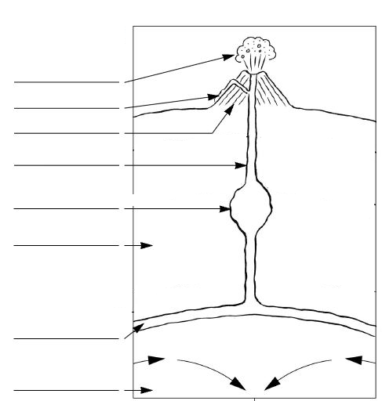

1. Légende le schéma à l’aide des mots en gras et de tes connaissances. **/4**

**Décrire une éruption**

1. A l’aide du document et de tes connaissances, réponds aux questions. **/7**



1. Quelle ville a été détruite par l’éruption ? /1

……………………………………………………………………………………………………………………

1. En quel mois et en quelle année a eu lieu l’éruption décrite dans le document ? /1

……………………………………………………………………………………………………………………

1. Relève dans le texte les manifestations de l’éruption (c’est-à-dire les éléments qui décrivent l’éruption). /2

……………………………………………………………………………………………………………………

……………………………………………………………………………………………………………………

……………………………………………………………………………………………………………………

1. Quelles ont été les conséquences des éruptions de ce volcan pour l’homme ? /1

……………………………………………………………………………………………………………………

……………………………………………………………………………………………………………………

1. A quel type de volcan appartient la Soufrière de Montserrat ? /2

……………………………………………………………………………………………………………………